# 5 自由落体运动

物体下落的运动是一种常见的运动。挂在线上的重物，如果把线剪断，它就在重力的作用下，沿着竖直方向下落。从手中释放的石块，在重力的作用下也沿着竖直方向下落。

不同物体，下落的快慢是否相同呢？

## 演示

拿一个长约1.5 m的玻璃筒，一端封闭，另一端有开关，把形状和质量都不相同的几个物体，如金属片、小羽毛、小软木塞、小玻璃球等，放到玻璃筒里。把玻璃筒倒立过来，观察这些物体下落的情况。

把玻璃筒里的空气抽出去，再把玻璃筒倒立过来（“走进物理课堂之前”图4），再次观察物体下落的情况。

## 自由落体运动

物体只在重力作用下从静止开始下落的运动，叫做**自由落体运动（free-fall motion）**。这种运动只在没有空气的空间才能发生，在有空气的空间，如果空气阻为的作用比较小，可以忽略，物体的下落可以近似看做自由落体运动。

### 说一说

为什么物体在真空中下落的情况与在空气中下落的情况不同？关于这个问题，你有什么假设或猜想？

## 实验

如图2.5-1，打点计时器固定在铁架台上，纸带一端系着重物，另一端穿过计时器。用手捏住纸带，启动计时器，松手后重物自由下落，计时器在纸带上留下一串小点。仿照前面对小车运动的研究，测量重物下落的加速度。

**图2.5-1 用打点计时器研究自由落体运动**

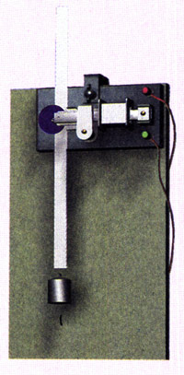

改变重物的质量，重复上面的实验。

许许多多事实表明，**自由落体运动是初速度为0的匀加速直线运动**。

## **自由落体加速度**

使用不同物体进行的反复实验表明，在同一地点，一切物体自由下落的加速度都相同，这个加速度叫做**自由落体加速度（free-fall acceleration）**，也叫做**重力加速度（gravitational acceleration）**，通常用*g*表示。

重力加速度的方向竖直向下，它的大小可以通过多种方法用实验测定。

精确的实验发现，在地球上不同的地方，*g*的大小是不同的，在赤道*g*＝9.780 m/s2，在北京*g*＝9.801m/s2。一般的计算中，可以取*g*＝9.8m/s2或*g*＝10m/s2；本书中，如果没有特别的说明，都按*g*＝9.8 m/s2进行计算。

下表列出了一些地点的重力加速度。

|  |  |  |
| --- | --- | --- |
| 一些地点的重力加速度*g*/（9.8 m·s-2）  标准值：*g*＝9.80665m/s2 | | |
| 地点 | 纬度 | 重力加速度 |
| 赤道 | 0° | 9.780 |
| 广州 | 23°06′ | 9.788 |
| 武汉 | 30°33′ | 9.794 |
| 上海 | 31°12′ | 9.794 |
| 东京 | 35°43′ | 9.798 |
| 北京 | 39°56′ | 9.801 |
| 纽约 | 40°40′ | 9.803 |
| 莫斯科 | 55°45′ | 9.816 |
| 北极 | 90° | 9.832 |

你从表中发现了什么规律吗？你能尝试解释这个规律吗？尝试解释就是做出猜想。

自由落体运动是初速度为0的匀加速直线运动，所以匀变速直线运动的基本公式及其推论都适用于自由落体运动，只要把这些公式中的初速度*v*0取为0、加速度*a*取为*g*就可以了。

### 做一做

日常工作中，有时需要人们反应灵敏，对于战士、驾驶员、运动员等更是如此。这里介绍一个简单的方法、可以测量从发现情况到采取行动所用的时间。

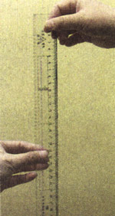

**图2.5-2 测定反应的快慢**

请一位同学用两个手指捏住直尺的顶端（图2.5-2），你用一只手在直尺下方做捏住直尺的准备，但手不能碰到直尺，记下这时手指在直尺上的位置。当看到那位同学放开直尺时，你立即捏住直尺。测出直尺降落的高度，根据自由落体运动的知识，可以算出你做出反应所用的时间。

## 问题与练习

1．把一张纸片和一块文具橡皮同时释放下落，哪个落得快？再把纸片捏成一个很紧的小纸团，和橡皮同时释放，下落快慢有什么变化？怎样解释这个现象？

2．一位观察者测出，悬崖跳水者碰到水面前在空中下落了3.0 s。如果不考虑空气阻力，悬崖有多高？实际上是有空气阻力的，因此实际高度比计算值大些还是小些？为什么？

3．有一种“傻瓜”照相机，其光圈（进光孔径）随被摄物体的亮度自动调节，而快门（曝光时间）是固定不变的。为估测某架“傻瓜”照相机的曝光时间，实验者从某砖墙前的高处使一个石子自由落下，拍摄石子在空中的照片如图2.5-3。由于石子的运动，它在照片上留下了一条模糊的径迹。已知石子从地面以土2,5 m的高度下落，每块砖的平均厚度为6 cm，怎样估算这架照相机的曝光时间？

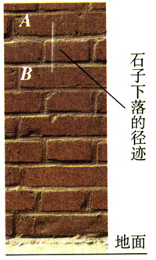

**图2.5-3 通过照片中石子的径迹估算曝光时间**

4．为了测出井口到水面的距离，让一个小石块从井口自由落下，经过2.5 s后听到石块击水的声音，估算井口到水面的距离。考虑到声音在空气中传播需用一定的时间，估算结果偏大还是偏小？

5．频闪摄影是研究变速运动常用的实验手段。在暗室中，照相机的快门处于常开状态，频闪仪每隔一定时间发出一次短暂的强烈闪光，照亮运动的物体，于是胶片上记录了物体在几个闪光时刻的位置。图2.5-4是小球自由下落时的频闪照片示意图，频闪仪每隔0.04 s闪光一次。如果要通过这幅照片测量自由落体加速度，可以采用哪几种方法？试一试。

照片中的数字是小球落下的距离，单位是厘米。

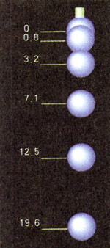

**图2.5-4 小球自由下落的频闪照片（示意图）**